Fougasse à la fleur d'oranger
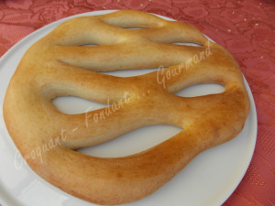 Pour 4 Croquants-Gourmands
- 50 g de lait - 50 g d'eau - 50 g d'huile d'olive - 250 g de farine - 2,5 càc de levure sèche de boulanger
50 g de sucre en poudre - 2 càs d'eau de fleur d'oranger
La plaque du four tapissée de papier cuisson
Préchauffage du four à 200°C (Chaleur tournante)
Le pétrissage : Au Thermomix :
Mettre dans le bol le lait, l'eau et l'huile. Laisser tourner l'appareil pendant 1 minute à 37°, vitesse 2. Ajouter la farine mélangée à la levure, le sucre et l'eau de fleur d'oranger.
Enclencher la fonction "épi" pendant 4 minutes.
Faire tourner fonction "sens inverse" pendant 10 secondes à vitesse 2, pour dégager la pâte.
Au robot ou à la main :
Faire tiédir l'eau, le lait et l'huile. Mélanger la farine, le sucre et la levure dans la cuve du robot (ou dans le saladier). Faire un puits et y verser les liquides tièdes ainsi que l'eau de fleur d'oranger.
Mélanger pour former la pâte puis pétrir pendant quelques mn jusqu'à ce que la pâte soit souple et élastique.
La levée et la cuisson :
- Mettre la pâte dans un saladier et laisser reposer au tiède jusqu'à ce qu'elle lève.
- Déposer la pâte sur le plan de travail et la dégazer.
- L'étaler au rouleau à pâtisserie en un grand ovale.
- Faire des entailles à l'aide d'une lame de couteau fine et tranchante ou d'une incisette.
- Déposer la fougasse sur la plaque en écartant les entailles.
- Laisser lever pendant 30 minutes.
- Enfourner pour 15 à 20 minutes.

